Corporate
Logo

<Reemplazar con el Logo de la Organización>

Proceso
Presupuesto y Contabilidad de los Servicios.

Nombre del Proyecto: <Proyecto/Nombre del Programa>
Identificación del Documento:
{Nombre de la Organización}_proceso_presupuesto_y_contabilidad.doc
N° de Version: <NN>
Fecha de Liberación: <Fecha>

Confidencialidad de la información
Este documento es propiedad de <Organización>. Bajo ninguna circunstancia deberá de entregarse el presente documento a cualquier individuo, proveedor o compañía no autorizados; ni se podrá reproducir parcial o totalmente sin el consentimiento expreso de <Organización>.

Hoja de Aprobaciones

Nombre Aprobador | Departamento/Rol | Firma | Fecha

Historial de Cambios al Documento
(Cuando este documento sea modificado, llenar la columna de cambios y describir brevemente en un párrafo corto las modificaciones hechas).

N° Revisión | Sección Modificada | Fecha | Descripción del Cambio

Tabla de Contenidos

Objetivo del proceso. 4
Alcance. 4
Definiciones. 4
Referencias. 5
Simbología 6
Diagrama de flujo del proceso de Presupuesto y Contabilidad de los Servicios. 7
Descripción del proceso de Presupuesto y Contabilidad de los Servicios. 8
Diagrama de flujo del procedimiento Elaborar Presupuesto. 11
Descripción del procedimiento Elaborar Presupuesto. 12
Diagrama de flujo del procedimiento Autorizar Presupuesto. 15
Descripción del procedimiento Autorizar Presupuesto. 16
Diagrama de flujo del procedimiento Ejercer el Presupuesto. 18
Descripción del procedimiento Ejercer el Presupuesto. 19
Diagrama de flujo del procedimiento Controlar Presupuesto. 21
Descripción del procedimiento Controlar Presupuesto. 22
Relación de Gestión de Presupuesto y Contabilidad de los Servicios con otros procesos. 24
Roles y responsabilidades. 25
Política(s). 27
Indicadores Clave de Desempeño (KPI) 29
Reportes del Proceso. 30
Factores críticos de éxito. 31
Actividades de Mejora Continua. 32
Formatos. 33
Registros. 33
Anexos. 33

Objetivo del proceso.
Planear, evaluar y controlar los costos asociados al aprovisionamiento de los Servicios, a través de la administración del presupuesto y correcto registro de las operaciones.

Alcance.
Este proceso aplica a todos los servicios registrados en el documento denominado “Catálogo de Servicios de <Cliente>”, dentro del contexto del Sistema de Gestión de los Servicios (SGS) ISO/IEC 20000-1:2011.

Definiciones.

Catálogo de Servicios. Fuente central de información de los servicios aprobados y en operación para ser ofrecidos a los clientes actuales y potenciales.

Cliente.
Organización o parte de una organización que recibe un servicio o servicios.

NOTA 1 El cliente puede ser interno o externo para la organización del proveedor del servicio.
NOTA 2 Adaptado de ISO 9000:2005.

Costo. Son aquellas erogaciones necesarias para mantener en operación el servicio.

Costos Directos. Son los costos relacionados específicos y exclusivamente con un servicio, como por ejemplo, los servidores web asociados a los servicios de Internet.

Costos Indirectos. Aquellos que no son específicos y exclusivos de un servicio, como por ejemplo, la "conectividad" de la organización, tecnología de la que dependen tanto los servicios web como la propia plataforma general de comunicaciones. Estos costos son más difíciles de determinar y por lo general son prorrateados entre los diferentes servicios.

Gasto. Son aquellas erogaciones adicionales, no asociadas directamente a la producción del servicio.

Inversión. Es la adquisición de Hardware y Software para el equipamiento de la infraestructura.

Imputación. Aplicación contable que tendrá la erogación efectuada: costo, gasto o inversión.

Presupuesto: Es la proyección de cifras financieras de inversión, costos y gastos de una entidad a una fecha determinada.

Procedimiento.
Camino especificado para llevar a cabo una actividad o un proceso
[ISO 9000:2005]

Proceso.
Conjunto de actividades interrelacionadas o que interactúan y transforman entradas en salidas.

Registro.
Documento que presenta los resultados obtenidos o proporciona evidencia de actividades realizadas.
Ejemplo: Reportes de auditoría, reportes de incidentes, registros de capacitación o minutas de reuniones.

Servicio.
Forma de entregar valor al cliente para facilitar los resultados que el cliente busca lograr.

Nota 1 El servicio es generalmente intangible.
Nota 2 Un servicio puede también ser entregado a el proveedor de servicio por un proveedor, un grupo interno o por un cliente que actúa como proveedor.

Sistema de gestión de servicio.
SGS.
Sistema de gestión para dirigir y controlar las actividades de gestión del proveedor de servicio.

Nota 1 Un sistema de gestión es un conjunto de elementos interrelacionados o que interactúan para establecer la política y objetivos y lograr dichos objetivos.

Nota 2 El SGS incluye todas las políticas, objetivos, planes, procesos, documentación y recursos del servicio requeridos para el diseño, transición, entrega y mejora de los servicios y para cumplir los requerimientos de la parte de especificaciones de ISO/IEC 20000.
Nota 3 Adaptado de la definición de “sistema de gestión de calidad” en ISO 9000:2005.

Referencias.
ISO/IEC 20000-1:2011.
Manual del Sistema de Gestión de Servicios de Tecnología “<Código manual>”.
Procedimiento para el Control de Documentos y Registros “<Código Procedimiento>”.
Formato para elaborar Procesos “<Código Formato>” versión <N° Versión>.

Simbología

 | Inicio / Fin
 | Actividad
 | Proceso / Procedimiento
 | Decisión
 | Flujo unidireccional
 | Flujo bidireccional
 | Conector de actividad
 | Conector de página
. | Actividad relacionada con otros roles en bordes azules, en borde blanco la actividad no tiene relación con ese rol particular.

Diagrama de flujo del proceso de Presupuesto y Contabilidad de los Servicios.
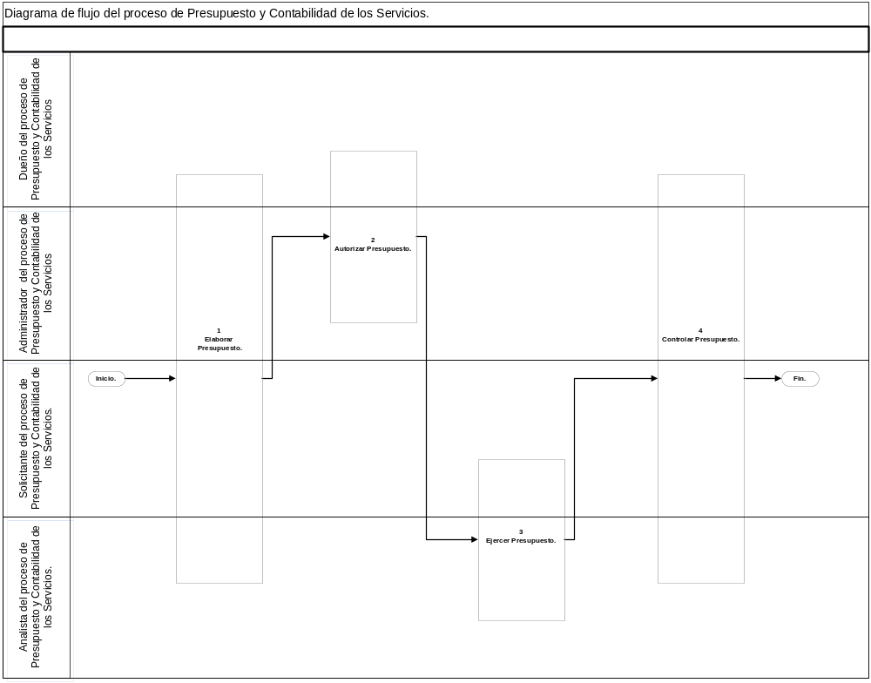

Descripción del proceso de Presupuesto y Contabilidad de los Servicios.

No | Actividad | Descripción | Entrada | Salida
Dueño del proceso de Presupuesto y Contabilidad de los Servicios / Administrador del proceso de Presupuesto y Contabilidad de los Servicios/ Analista del proceso de Presupuesto y Contabilidad de los Servicios / Solicitante del proceso de Presupuesto y Contabilidad de los Servicios.
1 | Elaborar presupuesto. | Conjuntar premisas económicas del siguiente año, planes de crecimiento y expansión, tomando como base los Estados Financieros proyectados al cierre del año actual para obtener Estados financieros presupuestados. | - Premisas económicas año actual.  - Premisas corporativas año actual.  - Estados financieros reales al mes que se trate.  - Presupuesto año actual.  - Petición de inversión.  - Petición de costos y gastos.  - Costo de personal.  - Pronóstico de ventas.  - Premisas económicas año siguiente.  - Premisas corporativas año siguiente. | - Estados financieros presupuestados.
Dueño del proceso de Presupuesto y Contabilidad de los Servicios / Administrador del proceso de Presupuesto y Contabilidad de los Servicios.
2 | Autorizar presupuesto. | Autorizar los Estados financieros presupuestados. | - Estados financieros presupuestados.  - Análisis de ingresos.  - Análisis de costos y gastos. | - Autorización de Estados financieros presupuestados.
Analista del proceso de Presupuesto y Contabilidad de los Servicios / Solicitante del proceso de Presupuesto y Contabilidad de los Servicios.
3 | Ejercer presupuesto. | Administrar y registrar el ejercicio del presupuesto autorizado. | - Autorización de Estados financieros presupuestados. | - Registro contable.
Dueño del proceso de Presupuesto y Contabilidad de los Servicios / Administrador del proceso de Presupuesto y Contabilidad de los Servicios / Analista del proceso de Presupuesto y Contabilidad de los Servicios / Solicitante del proceso de Presupuesto y Contabilidad de los Servicios.
4 | Controlar presupuesto. | Supervisar el oportuno cumplimiento del ejercicio presupuestal.  Fin del proceso. | - Registro Contable.  - Modelo de costeo. | - Comentarios a las principales variaciones año actual vs año anterior.  - Estado de Resultados por plataforma de servicio aprobado.

El modelo RACI define para cada actividad del proceso, el nivel de compromiso que debe tener cada uno de los roles involucrados. Los niveles de compromiso se definen en la siguiente tabla:

A | Principal responsable  (Accountable). | Responsable de la calidad y el resultado final del Proceso.
R | Responsable  (Responsibility). | Responsable de la correcta ejecución del Proceso y de las actividades.
C | Consultado  (Consulted). | Involucrado mediante el suministro de conocimiento e información.
I | Informado  (Informed). | Recibe información respecto a la ejecución del Proceso y su calidad.

Matriz RACI proceso Gestión de Presupuesto y Contabilidad de los Servicios.

Rol  Actividad | Dueño del proceso de Presupuesto y Contabilidad de los Servicios | Administrador del proceso de Presupuesto y Contabilidad de los Servicios | Analista del proceso de Presupuesto y Contabilidad de los Servicios | Solicitante del proceso de Presupuesto y Contabilidad de los Servicios
1 Elaborar Presupuesto. | A/R | R | R | R
2 Autorizar. Presupuesto. | A/R | R
3 Ejercer Presupuesto. | A | I | R | R
4 Controlar Presupuesto. | A/R | R | R | R

Diagrama de flujo del procedimiento Elaborar Presupuesto.
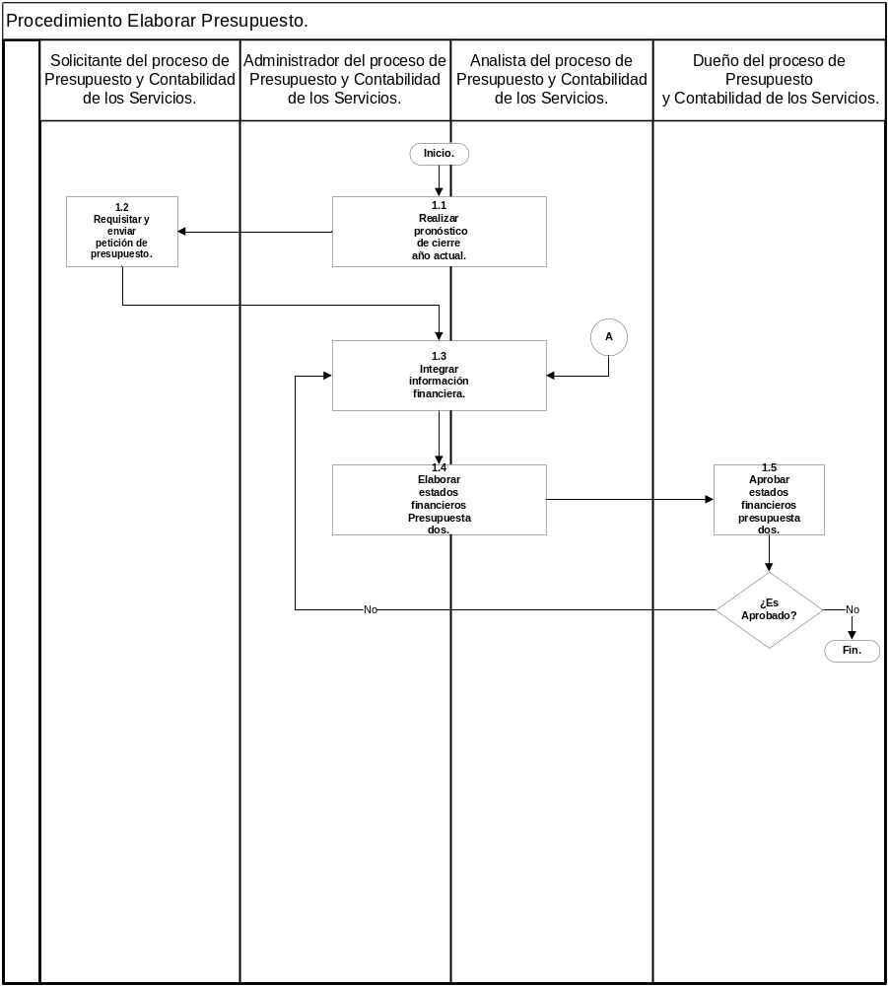

Descripción del procedimiento Elaborar Presupuesto.

No | Actividad | Descripción | Entrada | Salida
Administrador del proceso de Presupuesto y Contabilidad de los Servicios/Analista del proceso de Presupuesto y Contabilidad de los Servicios.
1.1 | Realizar pronóstico de cierre año actual. | Preparar pronóstico de cierre con base en cifras reales al mes que se trate, complementando con presupuestos mensuales autorizados (año actual) e incorporando proyectos adicionales autorizados durante el año actual, para obtener un Estado financiero proyectado anual. | - Premisas económicas año actual.  - Premisas corporativas año actual.  - Estados financieros reales al mes que se trate.  - Presupuesto año actual.  - Pronóstico de ventas.  - Premisas económicas año siguiente.  - Premisas corporativas año siguiente. | - Petición de presupuesto.
Solicitante del proceso de Presupuesto y Contabilidad de los Servicios.
1.2 | Requisitar y enviar petición de presupuesto. | Requisitar y enviar la solicitud de presupuesto:  - Activos (incluyendo licencias).  - Recursos compartidos.  - Gastos generales.  - Servicios de proveedores externos.  - Personal.  - Instalaciones.  - Gastos de capital y operativos. | - Estados Financieros proyectados año actual.  - Petición de inversión.  - Petición de costos y gastos.  - Costo de personal. | - Petición de presupuesto.
Administrador del proceso de Presupuesto y Contabilidad de los Servicios/Analista del proceso de Presupuesto y Contabilidad de los Servicios
1.3 | Integrar información financiera. | Conjuntar formatos, premisas y la información financiera recibida de inversión, costos y gastos, para determinar márgenes operativos. | - Estados Financieros proyectados año actual.  - Petición de presupuesto.  - No autorización de Estados Financieros presupuestados. | - Presupuesto de inversión proyectado.
1.4 | Elaborar Estados Financieros presupuestados. | Determinar Balance y Estado de Resultados presupuestados comparativos. | - Presupuesto de Inversión proyectado. | - Estados Financieros presupuestados.
Dueño del proceso de Presupuesto y Contabilidad de los servicios
1.5 | Aprobar Estados Financieros presupuestados. | Revisar y aprobar los niveles de inversión, ingresos, costos y gastos determinados en los Estados Financieros. | - Estados Financieros presupuestados. | - Estados Financieros presupuestados.  - Estados Financieros presupuestados no aprobados.
 | ¿Es aprobado? | ¿Los Estados Financieros presupuestados son aprobados?  SI, ir al Procedimiento Autorizar Presupuesto  NO, ir a la Actividad 1.3 Integrar información financiera. | - No aplica. | - No aplica.

Matriz RACI procedimiento Elaborar Presupuesto.

Rol  Actividad | Dueño del proceso de Presupuesto y Contabilidad de los Servicios | Administrador del proceso de Presupuesto y Contabilidad de los Servicios | Analista del proceso de Presupuesto y Contabilidad de los Servicios | Solicitante del proceso de Presupuesto y Contabilidad de los Servicios
1.1 Realizar pronóstico de cierre año actual. | A | R | R
1.2 Requisitar y enviar petición de presupuesto. | A | I | I | R
1.3 Integrar información financiera. | A | R | R
1.4 Elaborar Estados Financieros presupuestados. | A | R | R
1.5 Aprobar Estados Financieros presupuestados. | A/R | C | C | I

Diagrama de flujo del procedimiento Autorizar Presupuesto.
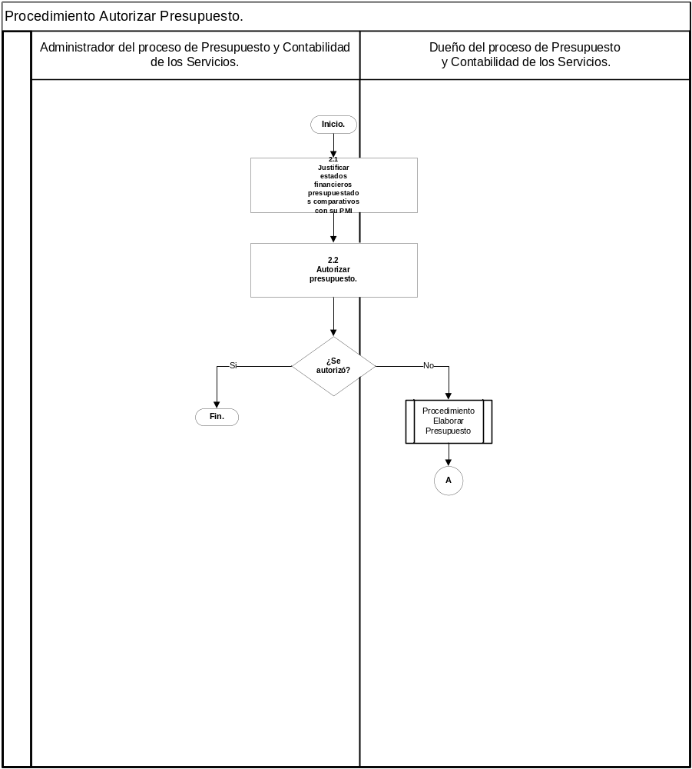

Descripción del procedimiento Autorizar Presupuesto.

No | Actividad | Descripción | Entrada | Salida
Administrador del proceso de Presupuesto y Contabilidad de los Servicios / Dueño del proceso de Presupuesto y Contabilidad de los Servicios.
2.1 | Analizar estados financieros presupuestados. | Analizar información en conjunto con el balance y Estado de Resultados presupuestado aprobado para su revisión. | - Estados financieros presupuestados  - Análisis de ingresos.  - Análisis de costos y gastos. | - Estados financieros presupuestados analizados.
2.2 | Autorizar presupuesto. | Autorizar los Estados financieros. | - Estados financieros presupuestados analizados. | - Autorización de Estados Financieros presupuestados  - No autorización de Estados Financieros presupuestados.
 | ¿Es autorizado? | ¿Se autorizó?  Si, ir al procedimiento Ejercer Presupuesto.  No, ir al procedimiento Elaborar Presupuesto. | - No aplica. | - No aplica.

Matriz RACI procedimiento Autorizar el Presupuesto.

Rol  Actividad | Dueño del proceso de Gestión de la Continuidad del Servicio | Administrador proceso de Gestión de la Continuidad del Servicio
2.1 Analizar estados financieros presupuestados. | A/R | R
2.2 Autorizar presupuesto. | A/R | R

Diagrama de flujo del procedimiento Ejercer el Presupuesto.
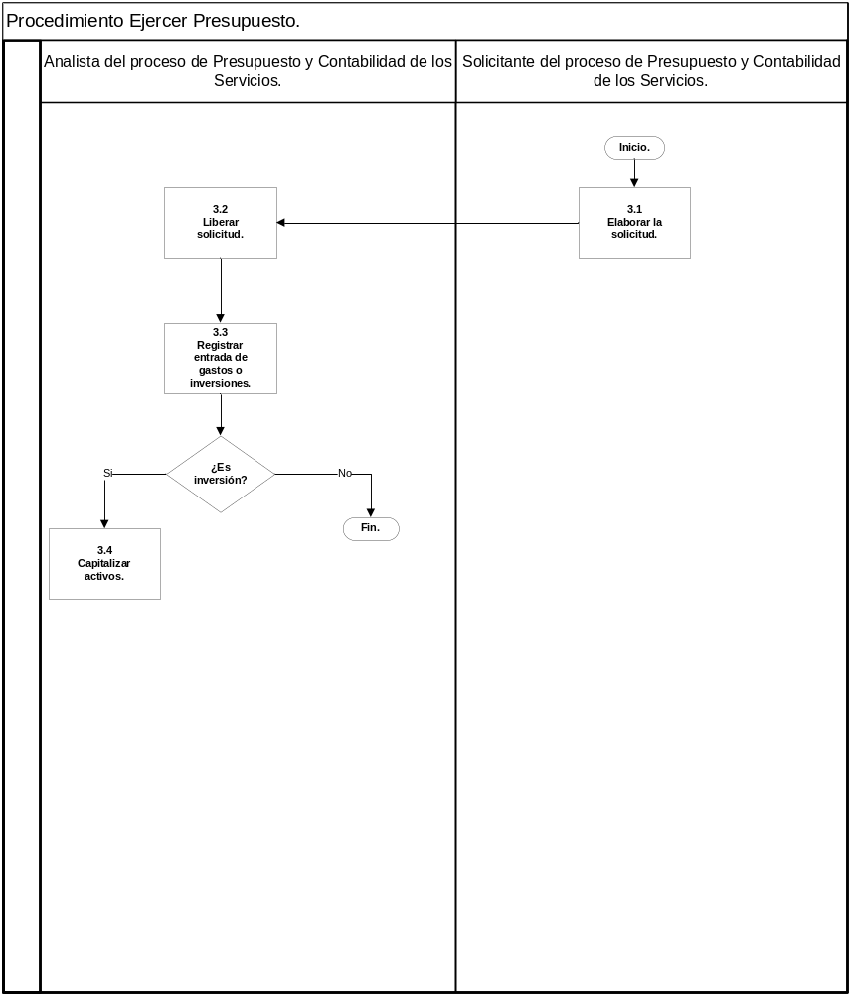

Descripción del procedimiento Ejercer el Presupuesto.

No | Actividad | Descripción | Entrada | Salida
Solicitante del proceso de Presupuesto y Contabilidad de los Servicios.
3.1 | Elaborar Solicitud. | Elaborar Solicitud de acuerdo a presupuesto autorizado. | - Autorización de Estados Financieros presupuestados. | - Solicitud.
Analista del proceso de Presupuesto y Contabilidad de los Servicios.
3.2 | Liberar solicitud. | Revisar que la solicitud corresponda a los importes autorizados y liberarla. | - Solicitud. | - Solicitud liberada.
3.3 | Registrar entrada de gastos o inversiones. | Verificar la recepción de lo solicitado para su registro como gasto o inversión. | - Solicitud liberada. | - Registro contable.
 | ¿Es Inversión? | ¿Es una inversión?  Si, ir a la actividad 3.4 Capitalizar activos  No, ir al Procedimiento Controlar Presupuesto | - No aplica. | - No aplica.
3.4 | Capitalizar activos. | Generar capitalización de los activos. | - Registro contable. | - Registro de capitalización.

Matriz RACI procedimiento Ejercer Presupuesto.

Rol  Actividad | Dueño del proceso de Presupuesto y Contabilidad de los Servicios | Analista del proceso de Presupuesto y Contabilidad de los Servicios | Solicitante del proceso de Presupuesto y Contabilidad de los Servicios
3.1 Elaborar Solicitud. | A |  | R
3.2 Liberar solicitud. | A | R | I
3.3 Registrar entrada de gastos o inversiones. | A | R
3.4 Capitalizar activos. | A | R

Diagrama de flujo del procedimiento Controlar Presupuesto.
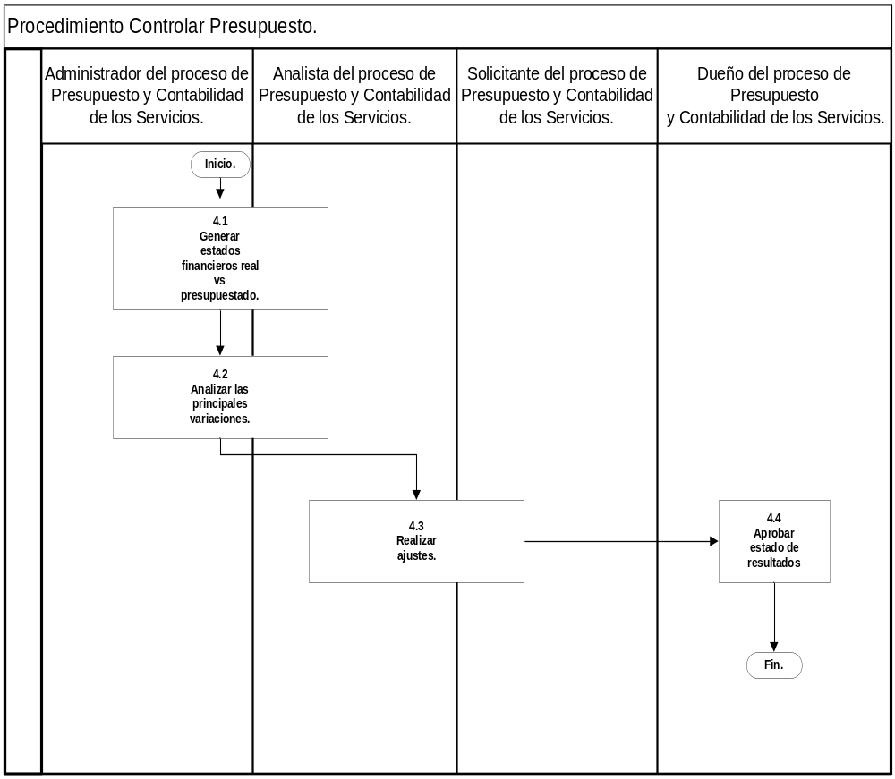

Descripción del procedimiento Controlar Presupuesto.

No | Actividad | Descripción | Entrada | Salida
Administrador del proceso de Presupuesto y Contabilidad de los Servicios / Analista del proceso de Presupuesto y Contabilidad de los Servicios.
4.1 | Generar Estados Financieros real vs presupuestado. | Emitir reporte comparativo año actual vs presupuesto, mensual y acumulado.  Generar el estado de resultado por cada servicio | - Registro Contable.  - Modelo de costeo. | - Estados Financieros año actual vs presupuesto.  - Estado de resultados por servicio
4.2 | Analizar las principales variaciones. | Analizar los principales rubros del balance y estado de resultados, identificando variaciones importantes. | - Estados Financieros año actual vs presupuesto. | - Variaciones importantes.
Analista del proceso de Presupuesto y Contabilidad de los Servicios / Solicitante del proceso de Presupuesto y Contabilidad de los Servicios.
4.3 | Realizar ajustes. | Ajustar los periodos pendientes de ejercer del presupuesto de acuerdo a las variaciones importantes. | - Variaciones importantes.  - Modelo de costeo. | - Estados Financieros presupuestados.
Dueño del proceso de Presupuesto y Contabilidad de los Servicios
4.4 | Aprobar Estado de resultados. | Verificar las cifras y aprobar.  Fin del proceso. | - Estados Financieros presupuestados. | - Autorización de Estados Financieros presupuestados.

Matriz RACI procedimiento Controlar Presupuesto.

Rol  Actividad | Dueño del proceso de Presupuesto y Contabilidad de los Servicios | Administrador del proceso de Presupuesto y Contabilidad de los Servicios | Analista del proceso de Presupuesto y Contabilidad de los Servicios | Solicitante del proceso de Presupuesto y Contabilidad de los Servicios
4.1 Generar Estados Financieros real vs presupuestado. | A | R | R
4.2 Analizar las principales variaciones. | A | R | R
4.3 Realizar ajustes. | A |  | R | R
4.4 Elaborar Estados Financieros presupuestados. | A/R | C | C | I

Relación de Gestión de Presupuesto y Contabilidad de los Servicios con otros procesos.

Proceso | Relación | Entrada | Salida
 | Nota para el consultor: Por lo general las relaciones para integrar o administrar el presupuesto es mediante el rol del solicitante de este proceso. Adaptar en función de la organización.

Roles y responsabilidades.

Dueño del proceso de Presupuesto y Contabilidad de los Servicios

Responsabilidades:

- Definir la estrategia, alcance y objetivos del proceso.
- Definir y autorizar el diseño del proceso.
- Asegurar la correcta documentación del proceso.
- Definir y comunicar las políticas del proceso.
- Asegurar que el proceso se implemente correctamente y se provean los recursos y capacidades para su operación.
- Definir métricas de eficiencia y efectividad del proceso.
- Dar seguimiento a las auditorías del proceso e identificar mejoras al proceso.
- Asegurar que el proceso cumpla con los objetivos definidos.
- Coordinar los recursos y capacidades para asegurar la gestión adecuada del proceso.
- Aprobar los Estados Financieros presupuestados.

Administrador del proceso de Presupuesto y Contabilidad de los Servicios

Responsabilidades:

- Asegurar la ejecución del proceso.
- Comunicar las políticas y documentos referentes al proceso de Presupuesto y Contabilidad de los Servicios.
- Monitorear la efectividad y eficiencia del proceso de Presupuesto y Contabilidad de los Servicios y hacer recomendaciones de mejora.
- Proveer información e identificar mejoras de su proceso.
- Analizar los reportes de este proceso para la toma de decisiones del mismo con el Dueño del Proceso.
- Realizar los Estados Financieros presupuestados y llevar a cabo las actividades referentes al control del presupuesto.
- Analizar los resultados de los KPI del proceso.
- Monitorear y reportar los costos reales contra los presupuestados

Analista del proceso de Presupuesto y Contabilidad de los Servicios

Responsabilidades:

- Integrar información financiera y elaborar los Estados Financieros presupuestados.
- Registrar las provisiones contables y el costo amortizado al cierre de cada periodo cuando proceda.

Solicitante del proceso de Presupuesto y Contabilidad de los Servicios

Responsabilidades:

- Solicitar necesidades del presupuesto.
- Ejercer el presupuesto de acuerdo a lo planeado.
- Informar de posibles desviaciones al ejercicio del presupuesto.

Política(s).

- Se debe mantener un modelo de costeo que permita a la organización identificar los costos asociados a la provisión de los servicios.

- En cuanto sea asignado el presupuesto es responsabilidad del Administrador del proceso de Presupuesto y Contabilidad de los Servicios llevar el control del mismo.

- Cuando proceda se deberán registrar las provisiones contables y el costo amortizado al cierre de cada periodo.

- El proceso de Presupuesto y Contabilidad de los Servicios se relaciona con los demás procedimientos financieros de la organización.

- Solamente para aquellos RFC que se requiera un costo el proceso de Presupuesto y Contabilidad de los servicios entregará la información que permita soportar el costeo.
- Puntos de control y mejora (PCM).

A continuación se muestran los criterios para la identificación de un PCM y la corrección inmediata que se le debe de dar:

Criterio | Corrección Inmediata | Responsable
Cuando la Variación en días de la entrega del Presupuesto y de los importes reales ejercidos en un periodo este por encima de la meta establecida en el KPI respectivo. | Verificar las causas de la desviación y tomar las acciones correctivas necesarias. | Dueño del proceso de Presupuesto y Contabilidad de los Servicios/Administrador del proceso de Presupuesto y Contabilidad de los Servicios.

Indicadores Clave de Desempeño (KPI)

KPI | Atributo | Valor
Porcentaje de cumplimiento al presupuesto. | Descripción | Este indicador muestra la relación de ejercicio real contra lo presupuestado.
Porcentaje de cumplimiento al presupuesto. | Meta | +/- 5%
Porcentaje de cumplimiento al presupuesto. | Periodicidad | Mensual
Porcentaje de cumplimiento al presupuesto. | Categoría | Eficiencia
Porcentaje de cumplimiento al presupuesto. | Responsable | Dueño del proceso de Presupuesto y Contabilidad de los Servicios.
Porcentaje de cumplimiento al presupuesto. | Justificación | Permite tomar decisiones financieras oportunas.
Porcentaje de cumplimiento al presupuesto. | Fórmula | Variación en porcentaje Real VS Presupuesto.

Reportes del Proceso.

Reporte | Atributo | Valor
Porcentaje de cumplimiento al presupuesto. | KPI asociado | Porcentaje de cumplimiento al presupuesto.
Aplica a todos los Reportes | Propósito | Proporcionar información sobre la precisión del uso del presupuesto para la toma de decisiones.
Aplica a todos los Reportes | Responsable | Dueño del proceso de Presupuesto y Contabilidad de los Servicios.
Aplica a todos los Reportes | Periodicidad | Mensual.
Aplica a todos los Reportes | Audiencia | Dueño del proceso.  Administrador del proceso.  Comité ISO 20000.
Aplica a todos los Reportes | Formato | Gráficas de Barras o Pastel numéricas y en porcentaje.
Aplica a todos los Reportes | Canal de Distribución | Correo electrónico y/o cualquier otro medio asignado por el proceso de Presupuesto y Contabilidad de los Servicios.
Aplica a todos los Reportes | Fuente de la Información | Herramientas de Gestión del SGS.

Factores críticos de éxito.

- Tener el patrocinio por parte del Dueño del Proceso para propiciar cambios reales de conducta en el personal involucrado y todos los interesados del proceso, reduciendo así la resistencia y facilitando la adopción de las prácticas con mayor rapidez.

- Cambio cultural.

Actividades de Mejora Continua.

Concepto | Frecuencia | Actividad a desarrollar
Revisión general del proceso. | Semestral. | Identificar, discutir y proponer mejoras al proceso de Presupuesto y Contabilidad de los Servicios y sus interacciones con las áreas usuarias e internas. Temas a tratar:  - Revisión del Proceso.  - KPI.  - Planes futuros y mejoras.
Revisión general del proceso. | Semestral. | Participantes: Dueño del proceso de Presupuesto y Contabilidad de los Servicios/ Administrador del proceso de Presupuesto y Contabilidad de los Servicios.
Reporte de cumplimientos del proceso. | Mensual. | Elaborar los reportes del proceso de Gestión de Presupuesto y Contabilidad de los Servicios y/o KPI asociados durante el mes recientemente finalizado.
Reporte de cumplimientos del proceso. | Mensual. | Participantes: Dueño del proceso de Presupuesto y Contabilidad de los Servicios/ Administrador del proceso de Presupuesto y Contabilidad de los Servicios.

Formatos.
No aplica.

Registros.
Estados Financieros presupuestados aprobados.
Registro contable.

Anexos.
No aplica.

